МУНИЦИПАЛЬНОЕ БЮДЖЕТНОЕ ОБРАЗОВАТЕЛЬНОЕ УЧРЕЖДЕНИЕ ДОПОЛНИТЕЛЬНОГО ОБРАЗОВАНИЯ
«ДЕТСКИЙ ЭКОЛОГИЧЕСКИЙ ЦЕНТР»

Исследовательская работа
«Возрождение отечественных сортов картофеля по методу меристемы»

Авторы: Зелепукин Илья – 8 кл.,
Педагог: Коптева Анна Анатольевна
– педагог дополнительного образования

г.о. Кашира 2017 - 2022 гг.
Содержание
1. Введение.
2. Теоретическая часть.
2.1. Меристемная культура картофеля в России.
2.2. Процесс выращивания меристемного картофеля.
3. Практическая часть.
3.1. Выращивание семенного картофеля.
3.2. Посадка, учёты и наблюдения за семенным материалом Э (элита).
4. Заключение.
5. Список литературы.
6. Приложение.

1. Введение.
Картофель - эта овощная культура, которая является одной из самых распространённых среди продуктов питания во всём мире. В России картофель является вторым хлебом.
Сегодня в магазинах и на рынках без проблем можно купить картофель разных сортов для употребления в пищу, а так же семенные клубни для посадки и получения хорошего урожая. Чтобы получить хороший урожай картофеля, нужно, прежде всего, посадить здоровые семенные клубни.
В России, да и во всем мире, остро стоит проблема с семенами картофеля. Дело в том, что данная культура очень подвержена различным заболеваниям: вирусным, бактериальным, грибным. Большие потери урожая картофеля по причине болезней, сохранности семенного материала становится одной из проблем картофелеводства.
И со временем эти болезни приобретают устойчивость к средствам защиты растений. Поэтому приобрести по-настоящему здоровый семенной материал с каждым годом становиться сложнее.
Клубни картофеля, которые сажают наши огородники, обычно бывают размером с куриное яйцо и весят 70 — 80 граммов. Но в последние годы любители все чаще проявляют интерес к посевным клубням, величина которых от разбухшей горошины до боба. Это так называемый меристемный картофель — безвирусный, самый лучший сортовой посадочный материал класса супер-суперэлита. Из этих клубеньков на наших грядках вырастают мощные кусты с исключительно большим урожаем картофеля.
Исследовательская работа велась в течении 6 лет (2017-2022гг.) и участвовали 3 обучающихся объединения «Экологический экспериментариум». В ней даются сведения о приобретении по-настоящему здорового семенного картофеля сорта «Жуковский» по методу меристемы.
Цель: вырастить экологически чистый посадочный материал клубня картофеля сорта «Жуковский» по методу меристемы.
Гипотеза: самый здоровый материал - это материал из пробирки, сделанный по методу меристемы из оздоровлённой ткани сортового картофеля «Жуковский».
Задачи: - изучить, систематизировать материал об истории появления картофеля в России;
- исследовать процесс выращивания меристемного картофеля;
- выращивание посадочного материала картофеля;
- оценить выращенные семенные клубни с практической точки зрения.
Объект исследования: культура картофель - очищенный от болезней.
Методы исследовании: эксперимент, наблюдения, работа с литературой, анализ и оценка полученного материала.
Размножая картофель таким способом обеспечивается высокое качество исходного (оздоровленного) семенного материала картофеля, который в последствии обеспечит получение оздоровленного, чистосортного посадочного материала с привлекательными хозяйственно ценными признаками, свободного от вирусов и болезней.
2. Теоретическая часть.
2.1. Меристемная культура картофеля в России.
Именно картофель стал той сельскохозяйственной культурой, в отношении которой были впервые использованы биотехнологические методы для избавления посадочного материала от вирусов. Сегодня этот метод оздоровления посадочного материала широко распространен практически во всех странах, где картофель имеет существенную долю в севообороте.
К сожалению, внедрение данной технологии в России происходит не так быстро, как хотелось бы. Хотя и созданы региональные лаборатории оригинального семеноводства картофеля, но в регионах существуют проблемы с высококвалифицированными кадрами (микробиологами, физиологами растений, специалистами по ИФА-анализу). Кроме того, полученный в лаборатории материал должен пройти несколько стадий репродукции. Это подразумевает наличие значительных площадей, отвечающих ряду довольно жестких условий, а такие поля далеко не всегда имеются поблизости.
Следует отметить, что отечественный рынок оздоровленного посадочного материала картофеля заполнен еще очень слабо, и его развитие должно сопровождаться увеличением производительности картофелеводства и переходом отрасли на качественно новую основу.
2.2. Процесс выращивания меристемного картофеля.
В первый год проводиться в два этапа: 1 этап – получение оздоровленных пробирочных растений; 2 этап – производство мини-клубней: посадка пробирочных растений в почвенный субстрат;
Высадка мини-клубней в поле получение первого полового поколения картофеля (второй год);
Размножение семенного материала и получение супер-суперэлиты (третий год);
Размножение семенного материала и получение суперэлиты (четвертый год);
Размножение семенного материала и получение элиты (пятый год);
Проведение фитопрочисток в течение вегетационного периода картофеля с удалением больных растений и клубней.
 | 1 год | 2 год | 3 год | 4 год | 5 год
Репродукция | Мини-клубни | Первое полевое поколение | Супер-супер элита | Супер-элита | Элита
 | МК | ПП1 | ССЭ | СЭ | Э
3. Практическая часть.
3.1. Выращивание семенного картофеля.
Производство мини-клубней.
В 2017 году началась экспериментальная деятельность по меристемному размножению картофеля в целях возрождения национального семеноводства по научно-образовательной программе в области агробиотехнологии для школьников «Картофелеводство». Экспериментальные работы проводилась под руководством Московской сельскохозяйственной академией им. К.А. Тимирязева, Федерального агентства научных организаций России, Всероссийского НИИ картофельного хозяйства им. А.Г. Лорха и Всероссийского НИИ сельскохозяйственной биотехнологии, которые предоставили нам 4 меристемных растений картофеля раннего сорта «Жуковский».
Ссылка на информацию о проведении исследовательской деятельности на сайте учреждения - https://kashudoddec.edumsko.ru/about/news/page/46
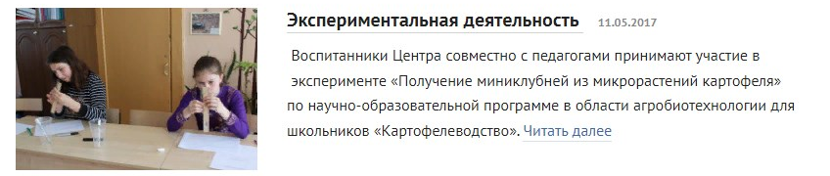
Описание картофеля сорта «Жуковский». Сорт выведен отечественными селекционерами в 1993 году. Ученые изначально ставили задачу получить картофель с ранним сроком созревания, отменным вкусом, высокой урожайностью и устойчивостью к неблагоприятным условиям произрастания. Это получилось – Жуковский стал отличным результатом работы российских селекционеров.
Растение формирует невысокие кусты полукомпактной формы с множеством ветвящихся побегов. Листья расчленённые, незначительных размеров, интенсивного зелёного окраса. Листовые пластины испещрены рельефными прожилками.
Жуковский цветёт обильно, но период цветения очень краткий. После окончания фазы цветения, не образует зелёных плодов на цветоносах. Соцветия небольшого размера, но очень плотные. Лепестки окрашены в фиолетово-розовые тона, по их краю проходит кайма белого цвета.
По оценочным характеристикам картофель Жуковский ранний имеет следующие показатели:
- товарность клубней – 92%;
- степень сохранности – 96%;
- устойчивость к засухе и холоду – повышенная;
- срок созревания – ранний (60 дней);
- устойчивость к механическим воздействиям;
- выход клубней с одного куста может составить 15 штук.
Достоинства и недостатки сорта
Как и любой сорт, Жуковский имеет определённые преимущества и недостатки, в сравнении с другими сортами и гибридами. Однако положительных качеств у него больше.
Достоинства. Вид клубней овально-округлый, с хорошими товарными качествами. По размеру клубни средние, их вес составляет 100-150 г. Покровная оболочка клубней окрашена в розовый цвет, не имеет шероховатостей. Глазки мелкого размера, красные, залегают неглубоко. Мякоть белого окраса, на вкус слегка сладкая, при варке не темнеет. Текстура плода плотная (характеристика – приложение 1).
Недостатки. Из минусов сорта можно отметить следующие: загнивание клубней, если их собрали не вовремя; вкусовые качества на уровне средних показателей; малая устойчивость к фитофторозу.
Посадка. Ранний картофель сорта Жуковский рекомендуется размещать на освещённых солнцем участках. Лучше, если участок будет иметь небольшой уклон, чтобы не могло произойти подтопление кустов. Культуру с одинаковым успехом возделывают на любых типах почв.
Более предпочтительны следующие почвы: плодородные лёгкие грунты, супесчаные, суглинистые по механическому составу. Только такая почва способна длительное время иметь рыхлую структуру, не препятствующую проникновению кислорода к корневой системе.
Климат Каширского района Московской области умеренно континентальный, с хорошо выраженными сезонами года.
Почва представлена светло-серыми и лесными, смытыми в разной степени, суглинистыми и тяжелосуглинистыми почвами.
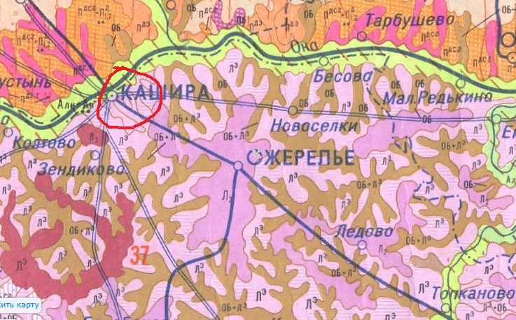
Выращивание МК производилось с 6 мая по 2 сентября 2017 г. и проходило в 3 этапа. Велся дневник наблюдения.
1 этап – растение на питательной среде – с 6 по 16 мая.
№ растения | Высота растения, см | Количество междоузлий, шт. | Длина корневой системы, см
1. | 12 | 8 | 3,5
2. | 12,8 | 10 | 3,5
3. | 12,5 | 7 | 3,5
4. | 11,8 | 9 | 3,5

2 этап – пересадка и выращивание в грунте – с 16 мая по 2 сентября.
№ растения | Высота растения, см | Количество междоузлий, шт. | Длина корневой системы, см
1. | 17 | 10 | 3,6
2. | 19,5 | 14 | 3,7
3. | 15,3 | 10 | 3,7
4. | 14 | 9 | 3,9
3 этап – уборка урожая, отчет и закладка на хранение - 2 сентября.
№ растения | Количество,  шт. | Масса крупного картофеля, гр. | Длина крупного картофеля,см | Общий вес,  гр.
1. | 6 | 20 | 4,5 | 61
2. | 4 | 22 | 3 | 40
3. | 2 | 33 | 4 | 28
4. | 4 | 39 | 5 | 53
Итог. В ходе работы было получено выращено 16 клубней, общей массой 182 гр.
Высадка мини-клубней в поле получение первого полового поколения картофеля (второй год).
Весной 2018 года клубни достали из хранилища. Был произведен осмотр клубней – все клубни были хорошо сохранены и пригодны для посадки.
2 мая была произведена высадка мини-клубней для получения первого полового поколения картофеля (ПП1).
В весенне-летний период велось наблюдение за ростом и развитием картофеля.
Дата | Виды работ | Наблюдения
19 апреля. | Выемка из хранилища посадочного материала для проращивания глазков | Все клубни 16 клубней перезимовали хорошо
28 апреля | Посадка клубней в землю. В каждую лунку была положена горсть перегноя, зола.
19 мая  10 июня | Окучивание.  Второе окучивание. | Появление первых ростков.
27 июня по 17 августа | Прополка, полив. | Цветки у картофеля розовато-фиолетовые.
15 августа | Отмирание ботвы.
27 августа | Выкопка картофеля. | В лунке было от 5 до 10 клубней картофеля разных размеров.
Итог. Было выращено 10кг 076 гр. Картофеля ПП1 (первое полевое поколение); самый крупный картофель весил 70,02 гр.; вес одного куста (10 клубней) – 209, 78 гр. Все клубни были без проявлений болезней и убраны на хранение. Семенной материал составил 75 клубней.
Размножение семенного материала и получение супер-суперэлиты (третий год), получение суперэлиты (четвертый год) и получение элиты (пятый год.
С 2019 по 2021 год выращивался семенной материал Э (элита). Посадка производилась каждый год по 26 клубней, проходили фитопрочистки в течение всего вегетационного периода картофеля с удалением больных растений и клубней. Все мероприятия по уходу проводились своевременно, тщательно, однообразно по всему опыту.
Получение семенного материала - 2019 – 2021гг.
 | Супер супер-элита | Супер-элита | Элита
Год | 2019 г. | 2020 г. | 2021 г.
Виды работ
Выемка из хранилища посадочного материала для проращивания глазков. | 16 апреля  Все клубни перезимовали хорошо. | 18 апреля  8 клубней отбракованы | 13 апреля  12 клубней отбракованы
Посадка клубней в землю. В каждую лунку была положена горсть перегноя, зола. | 02 мая  Посадка 26 клубней | 7 мая  Посадка 26 клубней | 30 апреля  Посадка 26 клубней
Окучивание. | 30 мая Появление первых ростков. | 26 мая Появление первых ростков. | 23 мая Появление первых ростков.
Прополка, полив. | 01.06-23.08 | 01.06-23.08 | 01.06-23.08
Выкопка картофеля. | 24 августа.  В лунке было от 5 до 13 клубней картофеля разных размеров. | 29 августа.  В лунке было от 5 до 11 клубней картофеля разных размеров. | 2 сентября  В лунке было от4 до 12 клубней картофеля разных размеров.
Общий вес урожая | 27 кг 168 гр. самый крупный картофель весил 70,02 гр. | 30 кг 091 гр. самый крупный картофель весил 72,16 гр. | 28 кг 507 гр. самый крупный картофель весил 69,54 гр.
Уборка на хранение семенного материала | 144 шт. | 167 шт. | 139 шт.

Итог. В течении 3 лет было выращено 450 клубней семенного материала.
3.2. Посадка, учёты и наблюдения за семенным материалом Э (элита).
В 2022 году производилась посадка семенной материал – элита.
22 апреля клубни были извлечены из хранилища, произведена фитоочистка - все клубни были здоровы. Произведена посадка 60 клубней на двух делянках.
1 делянка – 27 клубня;
2 делянка – 33 клубня.
Далее велись фенологические наблюдения.
 | 1 делянка | 2 делянка
Место посадки | Высока грядка, солнечное место | Полутень, освещение после 12.00
Посадка клубней в землю. В каждую лунку была положена горсть перегноя, зола. | 7 мая  Посадка 33 клубней | 7 мая  Посадка 27 клубней
Всходы. | 17 мая | 20 мая
Окучивание. | 20 мая  11 июня | 20 мая  11 июня
Бутонизация. | 28 мая | 1 июня
Цветение. | 3 июня | 8 июня
Отмирание ботвы. | 21 августа | 24 августа
Выкопка картофеля. | 28 августа.  В лунке было от 5 до 13 клубней картофеля разных размеров. | 28 августа.  В лунке было от 5 до 11 клубней картофеля разных размеров.
Характеристика урожая | На делянке более крупный картофель. Пораженных болезнями семенного материала не выявлено. Некоторые крупные клубни поражены фитофторозом – 3 % . Общее количество клубней в лунке от 4 до 12. | На делянке средней величины картофель. Пораженных болезнями семенные клубни не выявлены. Некоторые крупные клубни поражены фитофторозом – 1 % . Общее количество клубней в лунке от 2 до 9.
Итог. Было выращено 30 кг 600 гр. Семенные клубни были без проявлений болезней и убраны на хранение. Семенной материал составил – 185 шт.

Определение крахмала в клубнях картофеля.
Брали 1кг чистых клубней (вес картофеля в воздухе). Отметив вес картофеля в воздухе по шкале весов, перекладывают клубни в нижнюю корзиночку и взвешивают картофель в воде.
Разделив вес картофеля в воздухе на разность между весом в воздухе и воде, определили удельный вес картофеля. По таблице определили содержание крахмала в картофеле в зависимости от удельного веса клубней (Б.А. Доспехов). (Приложение 2)
Содержание крахмала дает возможность определить, для каких целей пригоден картофель. Самая высокая крахмалистость (выше 20%) требуется для технических целей и для столового картофеля (такой картофель после варки бывает рассыпчатым и вкусным). Картофель богатый белком более пригоден для кормовых целей.
Содержание крахмала в сорте «Жуковский» должен быть 10 — 12%. Этот картофель пригоден для жарки, приготовления салатов, отваривания в очищенном виде и «мундире», особенно при ранней уборке. Клубни при варке сохраняются целыми, после приготовления легко разрезаются на доли, ломтики и брусочки.
Дата определения: 02.09.2022 года.
Сорт | Удельный вес | Содержание крахмала в %.
Жуковский | 0,002 | 10%

Вывод: из пяти видов материнского материала проходя все этапы черенкования, удалось вывести около 4 тысяч клубней.
4. Заключение.
Гипотеза подтвердилась, большое количество здорового посадочного материала гораздо быстрее получать именно меристемным способом. К тому же посадочный материал, кроме отсутствия носителей заболеваний, обладает и другими достоинствами. Микроклональный посадочный материал - очень перспективный способ для интродукции и акклиматизации растений. Это объясняется тем, что, в отличие от взрослых контейнерных культур, выращенных в Польше, Голландии или Германии, пробирочные черенки наиболее оптимально приспособятся к условиям России и каждого конкретного сада.
Если мы сажаем микроклональные растения, то они с самого юного возраста приспосабливаются к условиям нашего сада: к его микроклимату и земле, к тому способу агротехники, который мы используем. Дело в том, что в своем раннем детстве (его биологи называют ювенальный период) растения очень гибкие, и обмен веществ в их тканях закладывается в соответствии с теми условиями, в которые их поместили. А это и особенности почвы с многочисленными ее характеристиками, и особенности микроклимата сада.
В течении 3 лет часть посадочных семенных клубней – 72 % от общего количества, которая не участвовала в исследовательской работе (26 шт.) была отдана сотрудникам Центра для выращивания на их садовых участках.
В итоге с 2017 – по 2022 год выращено 726 клубней – это только 18% от полученного каждый год семенного материала. Если подсчитать общий процент полученных клубней за 6 лет, то составить примерно 4 000 тысяч клубней семенного материала. Получении самого здорового материала - это материал из пробирки, сделанный по методу меристемы из оздоровлённой ткани сортового картофеля, который в перспективе может обеспечить качественным материалом жителей городского округа Кашира и возрождение национального семеноводства.
5. Список литературы
1. Алфеева Е.Л. Информационные ресурсы о картофеле// Современные проблемы науки и образования - 2014.-№6. (приложение "Сельскохозяйственные науки"). - URL: online.rae.ru/1763
2. Дыдковский С.Р. Родина картофеля. История появления картофеля в России. Москва -2012
3. Сорта картофеля, возделываемые в России: 2013. Справочное издание. - М.:Агроспас,2013.-144с.
3. Интернет-ресурсы - https://www.agroxxi.ru/zhurnal-agromir-xxi/stati-rastenievodstvo/meristemnyi-kartofel.html www.kartofel.org/knigi/katalog2013.pdf

6. Приложение
Приложение 1.
Характеристика картофеля «Жуковский».
Характеристика | Описание
Период созревания | От всходов до уборки урожая проходит 55-65 дней
Урожайность | Урожайность у сорта средняя – 450 ц/га, с потенциалом до 600 ц/га
Товарность клубней | Из общего числа выращенных клубней 92% имеют товарный вид
Лёжкость | Средняя
Содержание крахмала | Клубни картофеля данного сорта содержат 1-12% крахмала
Характеристика в кулинарии | В процессе варки не рассыпается или слабо рассыпается
Окраска кожуры | Красивого розового цвета
Цвет мякоти клубня | Чисто белый
Средний вес клубня | 100-120 граммов
Число клубней в кусте | Куст дает за вегетацию 10-15 клубней
Потребительские свойства | Обладает хорошим вкусом, годится для запекания, варки, жарки, переработки на чипсы. Мало подходит для пюре.
Ареал возделывания | Широкий. Сорт можно выращивать в любых регионах России, за исключением самых северных.
Устойчивость к болезням | Сорт показывает хорошую устойчивость к: раку картофеля, нематоде, парше.
Обладает средней устойчивостью к: | ризоктониозу, вирусным болезням, бактериозу.
Нетребовательность к условиям произрастания | Сорт совершенно неприхотливый, может расти даже при неблагоприятных условиях. Хорошо откликается на рыхления, прополки, поливы, подкормки
Пригодность к механической уборке | Клубни легко выдерживают механические повреждения, для уборки можно применить механизированный вариант
Пригодность к хранению | Ранние сорта, как правило, долго не хранятся. Однако Жуковский можно хранить несколько месяцев.
Отличные вкусовые качества, полезность | Жуковский – универсальный сорт салатного типа. Его клубни содержат много полезных минералов, витаминов, белка, клетчатки.
Приложение 2
Таблица содержания крахмала картофеля по удельному весу
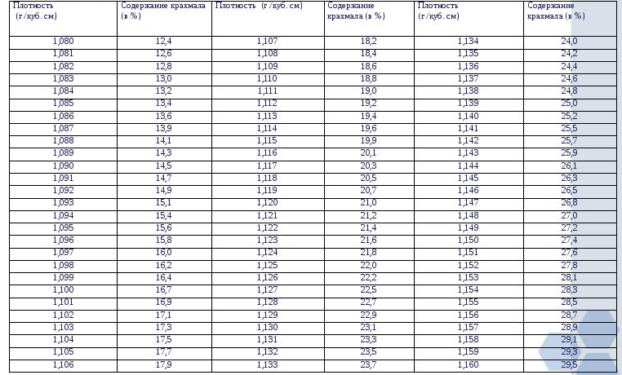

Фото-галерея
2017г.
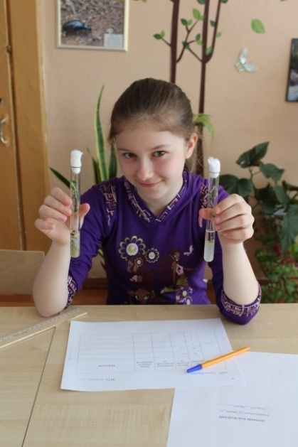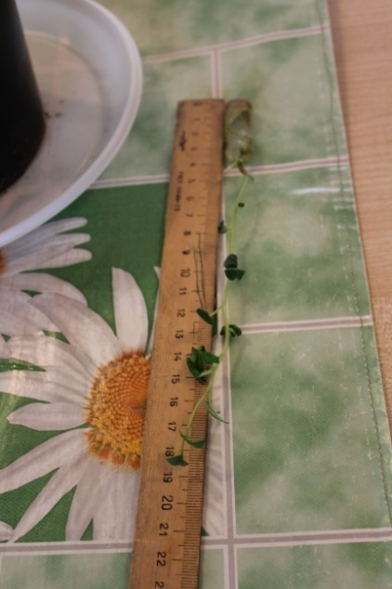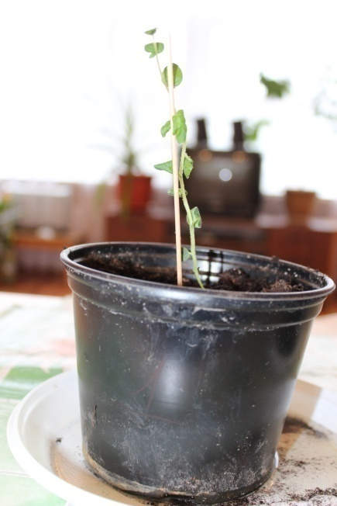
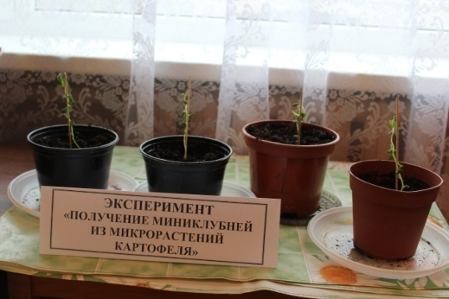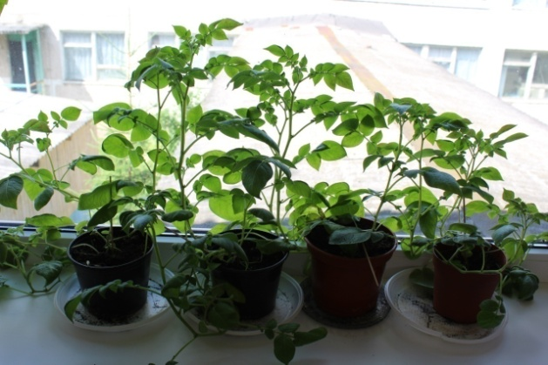
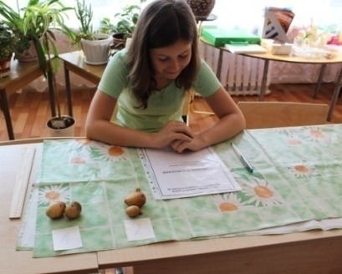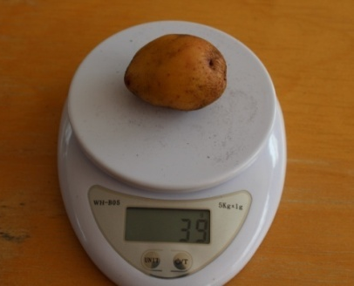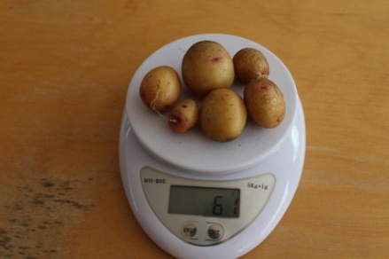

2018 г.
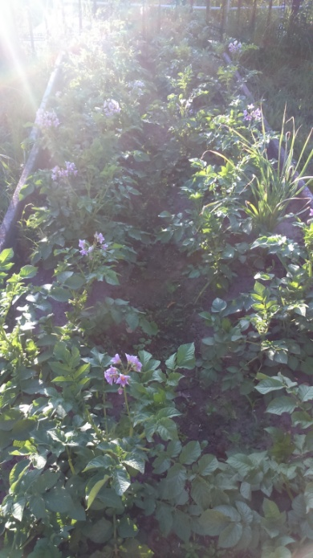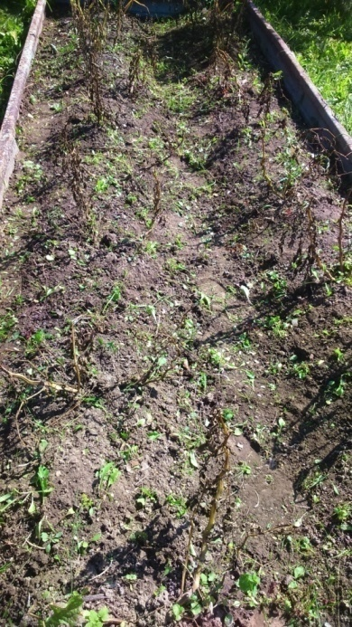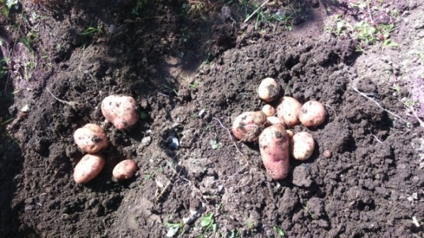
2019 г.
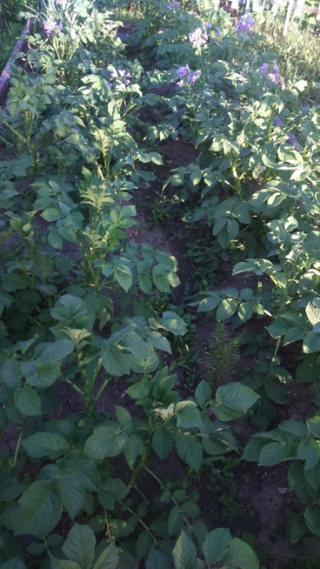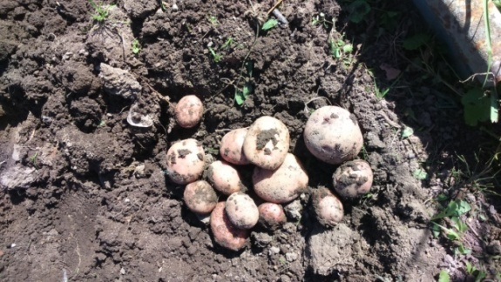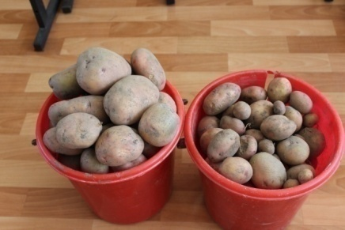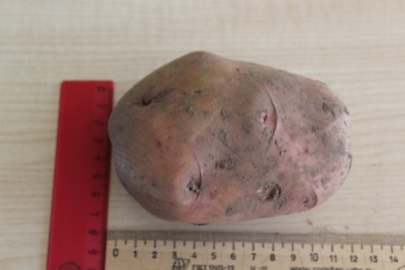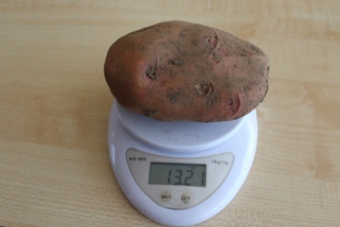

2020 г.
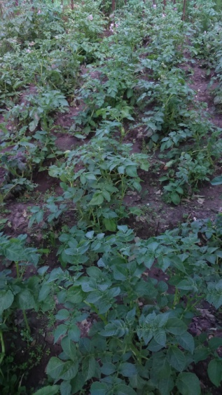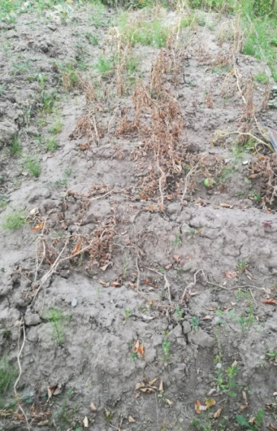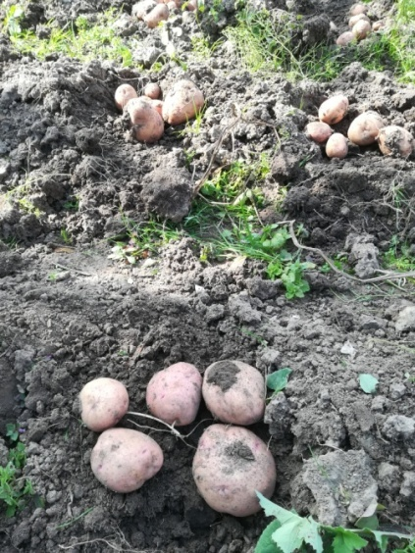
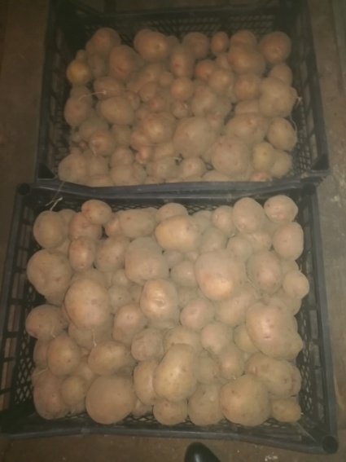
2021 г.
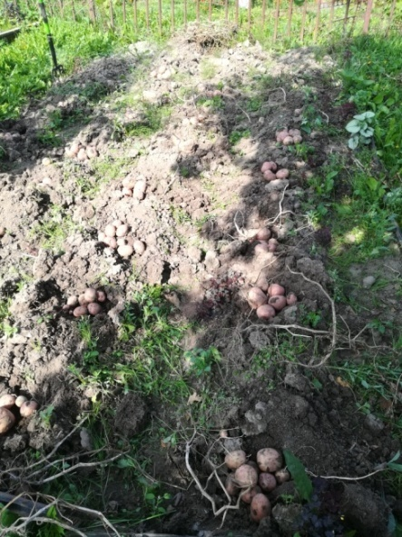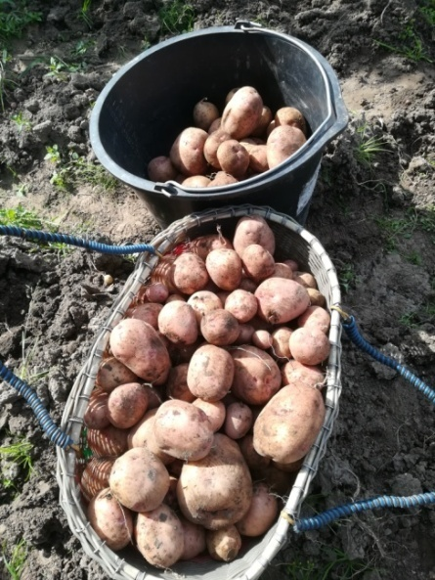

2022 г.
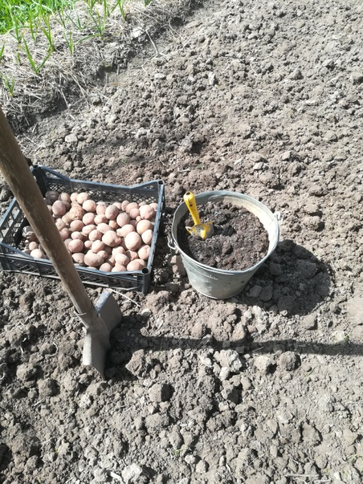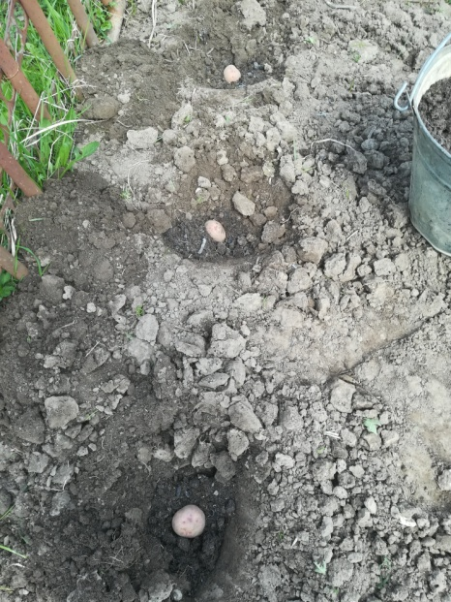
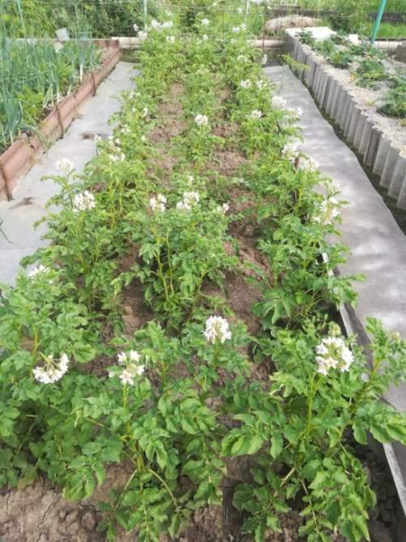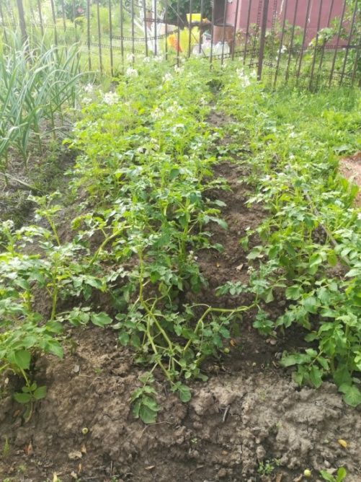
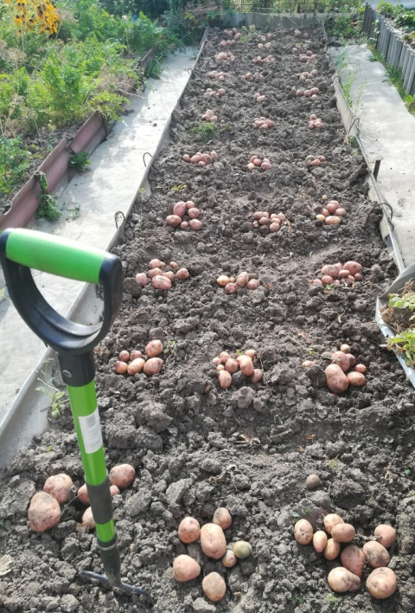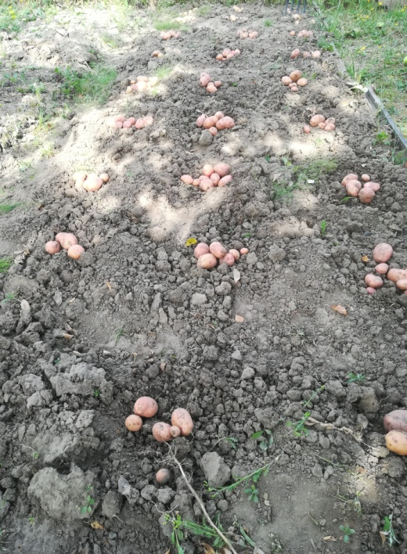
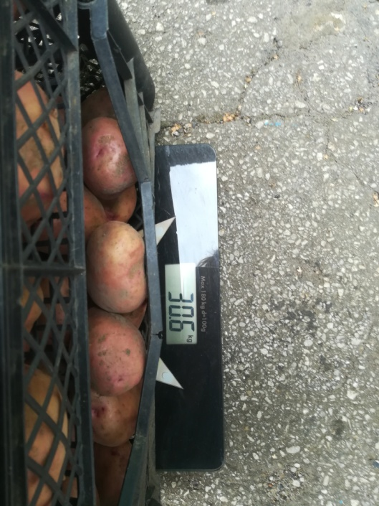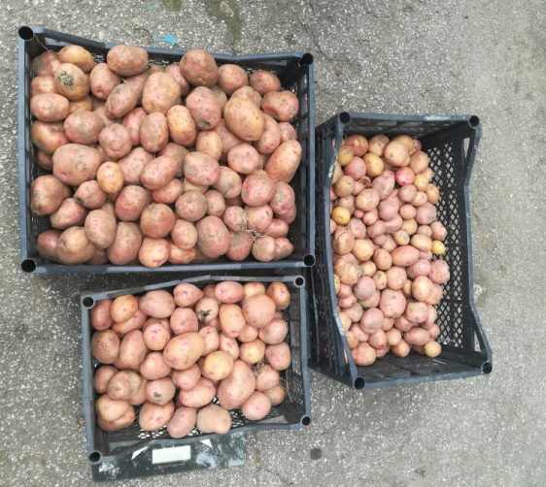
Определение на крахмал
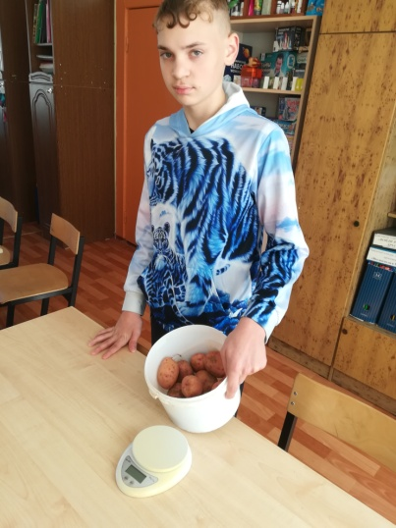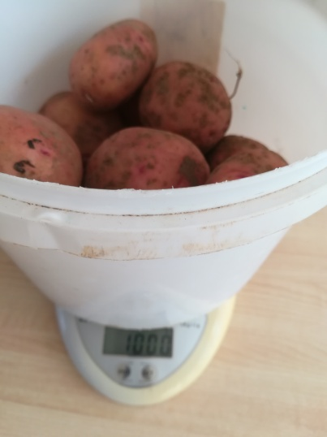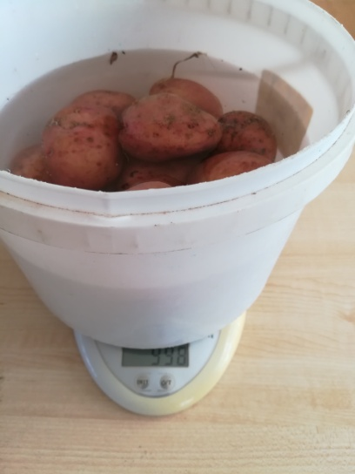

Фото сотрудников Центра.
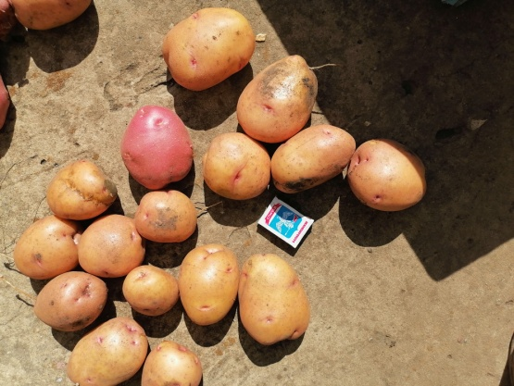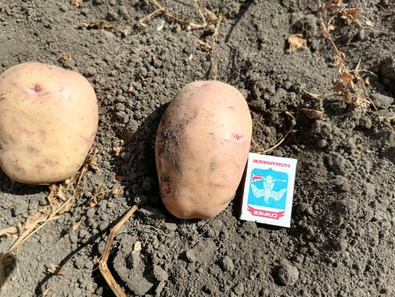
Семья Ч.
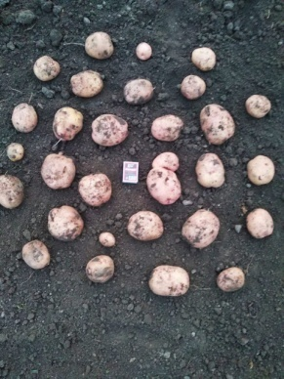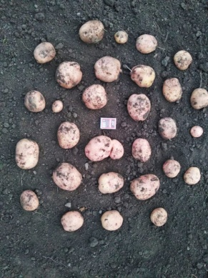
Семья А.
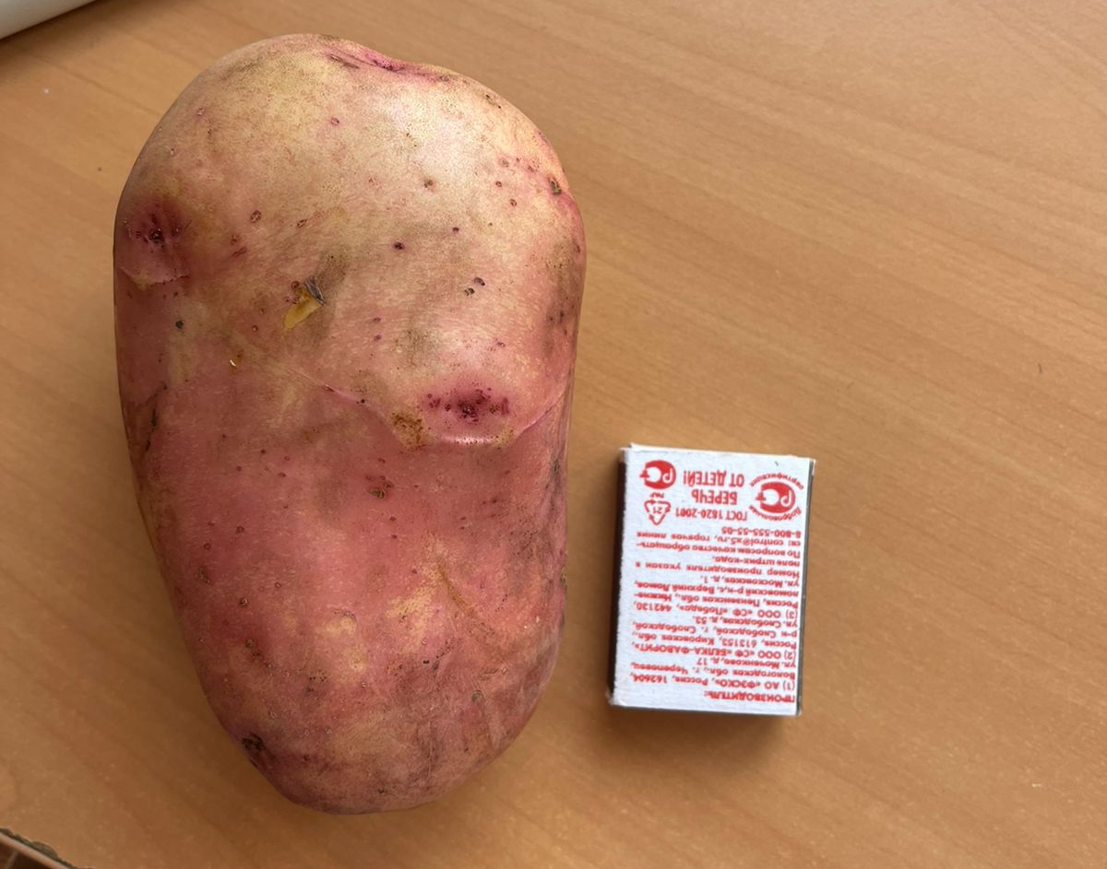
Семья С.

